

**中四·心语**

• **DAILY LIFEmmexport1594010006013**



↓↓↓

**/2024/12/13**

我们的主题——《可爱的动物》

mmexport1594010011544

** 01 来园情况 **

1. **来园人数**：今天是星期五，阴天。共有21位小朋友来园，4位小朋友请假。现在气温较低，户外时要注意及时穿脱衣服，以免感冒。

**2.来园情绪：**来园的小朋友们能热情地和四位老师打招呼，继续保持哦。

3.**来园情况：**大部分幼儿都能准时来园，继续保持。

**重点观察记录**

|  |  |  |  |  |  |
| --- | --- | --- | --- | --- | --- |
| **序号** | **姓名** | **主动做游戏计划（⭐主动签到△需要提醒）** | **序号** | **姓名** | **主动做游戏计划（⭐主动签到△需要提醒）** |
| **1** | **张梓祎** | **△** | **14** | **徐燃** | **△** |
| **2** | **丁秋铭** | **⭐** | **15** | **郭静悠** | **⭐** |
| **3** | **吴燚** | **⭐** | **16** | **夏一心** | **事假** |
| **4** | **梁佳硕** | **△** | **17** | **殷颂惜** | **⭐** |
| **5** | **金文哲** | **⭐** | **18** | **顾语汐** | **⭐** |
| **6** | **刘郑勋** | **△** | **19** | **卢兰熙** | **病假** |
| **7** | **张铭昊** | **⭐** | **20** | **易筱曦** | **病假** |
| **8** | **熊梓轩** | **⭐** | **21** | **王婉苏** | **⭐** |
| **9** | **程诺** | **⭐** | **22** | **徐旻玥** | **⭐** |
| **10** | **孙思淼** | **△** | **23** | **汪雪婷** | **⭐** |
| **11** | **官同羽** | **事假** | **24** | **张竹青** | **⭐** |
| **12** | **褚浩宸** | **⭐** | **25** | **蔡娅宁** | **⭐** |
| **13** | **赵奕承** | **⭐** |  |  |  |

mmexport1590938236088 02区域游戏mmexport1590938236088

|  |  |  |
| --- | --- | --- |
| D:/桌面/4AA920C468070078CB5192D72D852CB7.jpg4AA920C468070078CB5192D72D852CB7 | D:/桌面/02CAB5209E256D108AFBE87B4ADEC43F.jpg02CAB5209E256D108AFBE87B4ADEC43F | D:/桌面/5DC4137FD609EBE7388BBBD185CCB784.jpg5DC4137FD609EBE7388BBBD185CCB784 |
|  |  |  |
| D:/桌面/1570D25CFA4F81F00DB346E77AE05E3F.jpg1570D25CFA4F81F00DB346E77AE05E3F | D:/桌面/AABF211342AEF2F6EFC1F47D4D4DEA8F.jpgAABF211342AEF2F6EFC1F47D4D4DEA8F | D:/桌面/6270B854C22467BE9210A1A77F808B40.jpg6270B854C22467BE9210A1A77F808B40 |
|  |  |  |

mmexport1590938236088 04集体活动mmexport1590938236088

* **数学：《小动物排队》**

本次活动是一节关于序数的活动，序数是指表述顺序的数词。本次活动以小动物排队为载体，将小动物的顺序不断变化，以及通过送小动物回家等形式，来发现序数的存在，并将序数渗透在游戏中，通过情景化的教学方式来让幼儿了解序数，并能够激发幼儿对于数学的兴趣。

中班幼儿已经能够感知8以内的数量，平时的活动中也能够听到幼儿说“我第一”“我第二”之类的话，孩子们已经有了一定的序的概念，但是幼儿对于什么是序数还不是很了解；同时，幼儿对于情景化的教学方式比较感兴趣，能够积极的参与到小动物的情境中。

|  |  |  |
| --- | --- | --- |
| D:/桌面/QQ20241214-104205.pngQQ20241214-104205 | D:/桌面/QQ20241214-104213.pngQQ20241214-104213 | D:/桌面/QQ20241214-104220.pngQQ20241214-104220 |

mmexport1590938236088 05生活活动mmexport1590938236088

1.午餐/点心情况

今日午餐：燕麦饭、胗肝炒甜椒、西兰花炒胡萝卜、时蔬汤。今天的米饭是幼儿比较喜欢的，大家都习惯先吃肉，再吃菜，大部分孩子们的速度还是比较快的。后期天气越来越冷，希望个别幼儿加快速度。

幼儿经过一个月的家园配合，在幼儿园已经都能尝试用筷子进餐了。但是有的幼儿使用不是很熟练，在教师的提醒下，也能自己收拾好桌面。

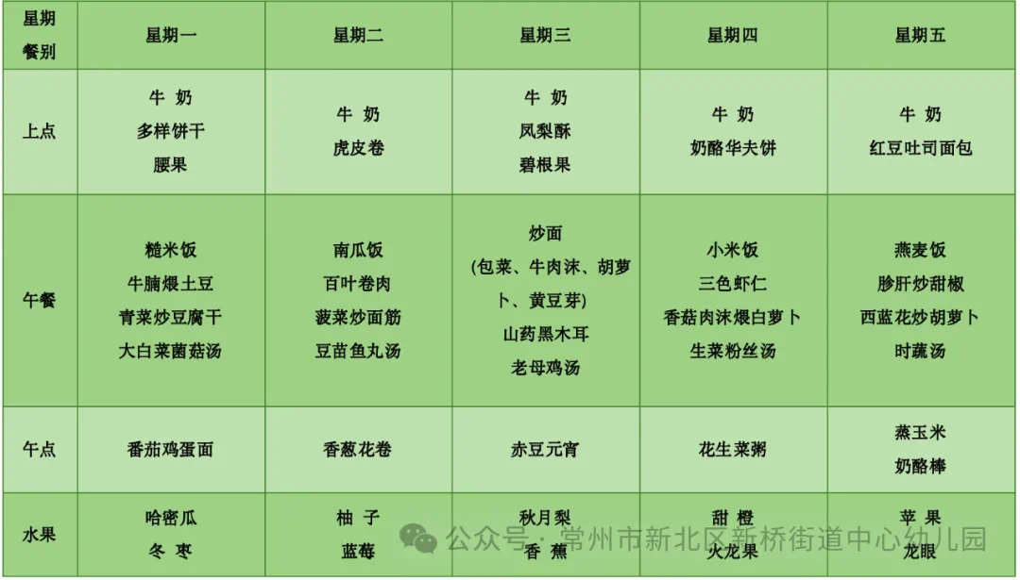

2.午睡情况

1.今天所有的幼儿能够在1:00前入睡。有的孩子出汗比较多，在巡视过程中还需要给孩子适当增减被子。本周大部分幼儿已经换了厚被子，所以在脱衣服之前还是要关注幼儿的穿脱衣，提醒幼儿尽量穿一件衣服睡觉。

2. 有的幼儿由于在户外活动时出汗比较多，所以根据幼儿的情况垫背巾还是要垫好的，以及教师要及时帮助幼儿更换。

** 05温馨提示 **

★**1.孩子来园时，尽量给孩子穿宽松的衣服、鞋子，并检查自己的孩子是否携带危险物品如：如扣子、刀子、小球等，以确保孩子的安全。**

**★2.天气渐冷，所有幼儿都穿着外套来园。家长在家可以告知幼儿，运动的时候如有出汗可以及时脱衣。**

**★3.最近的天气早晚温差比较大，可以多给幼儿喝水，预防感冒。如果幼儿有何不适，要及时与教师联系，以免交叉感染。**

**谢谢大家的支持与配合！**

**—END—**

在一起的点滴都值得记录

**mmexport1591077507835**